Eksamen R2 Vår 2017

Oppgave 1
a)
Skriver inn i Geogebra:
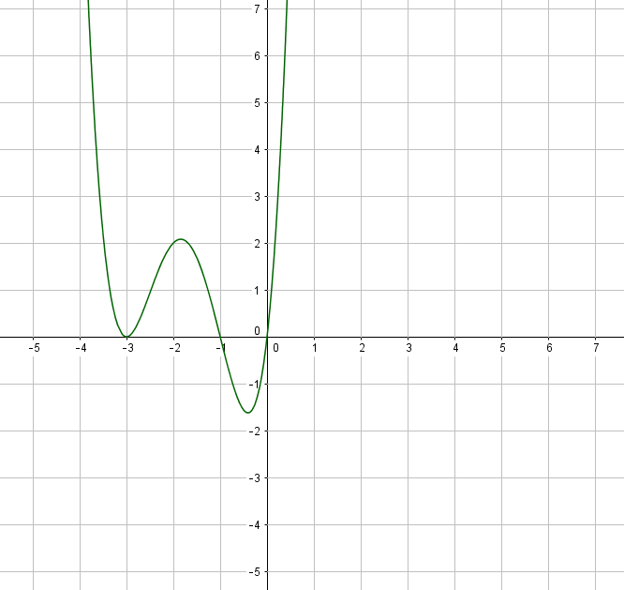
b)
Skriver inn i CAS og løser:
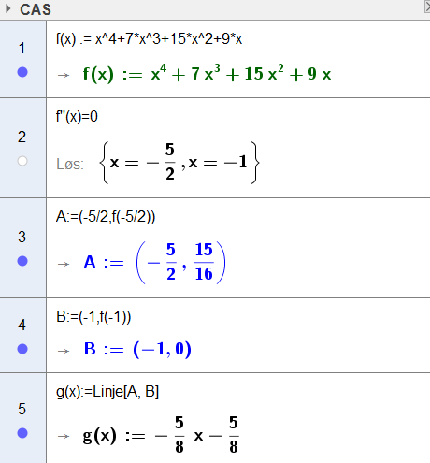
c)
Først finner vi x-koordinatene til C og D (a og b):
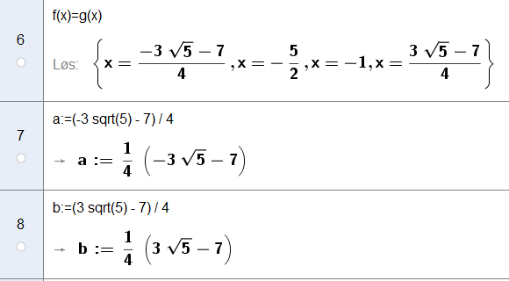
Vi ser at integralet blir 0:
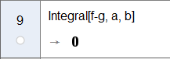
Dette betyr at det røde arealet er lik det blå i figuren under:
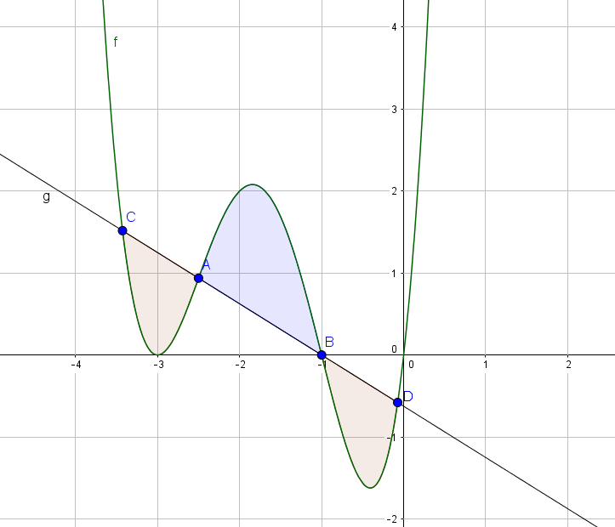

Oppgave 2
Definerer punktene i CAS, to vektorer som danner trekanten, og finner arealet ved å ta halvparten av lengden til kryssproduktet:
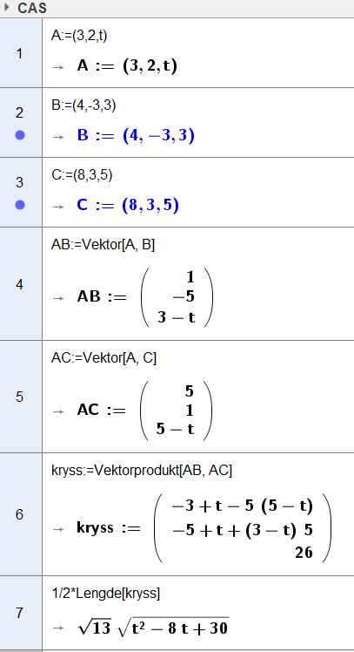
Som ønsket.
b)
Merk at
$$\sqrt{13\left(t^{2}-8t+30\right)}=\sqrt{13\left({\left(t-4\right)}^{2}+14\right)}≥\sqrt{13⋅14},$$
et areal som oppnås når $t=4$.

Oppgave 3
Definerer f i CAS, bruker formelen for omdreiningslegeme, og løser tilslutt likningen for d (her med x som variabel, fordi CAS liker det 14 ganger bedre):
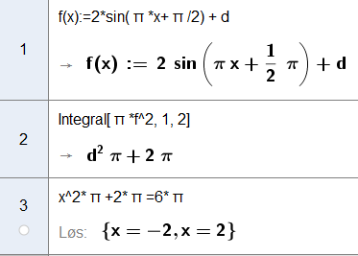
Løsningene er $d=±2$.

Oppgave 4
Med sumformelen for en uendelig geometrisk rekke har vi
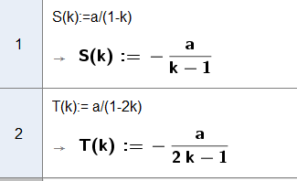
a)
Skriver inn likningene i CAS:
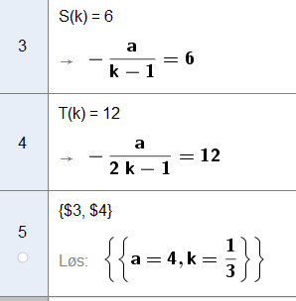
b)
CAS gir den ene løsningen k=3/4:
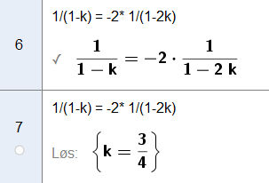
Men konvergensområdet til k for T(k) er $\left(-\frac{1}{2},\frac{1}{2}\right)$, så løsningen er ikke gyldig – T vil ikke konvergere for k=3/4. Det finnes derfor ingen slik k.

Oppgave 5
a)
Vekstfarten til medisinmengden tilsvarer $y^{'}$, og siden pasienten tilføres 3mg per time samtidig som 0,3 av medisinen skilles ut, må $y'$ inneholde både $-0,3y$ og $+3$. Dette gir den momentane forandringen i $y$.
b)
CAS:
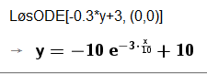
c)
Dette tilsvarer
$$\lim_{n→∞}{10-10e^{-0.3x}=10},$$
Som forteller oss at medisinmengden i pasienten vil nærme seg 10mg etter hvert.
d)
Differensiallikningen er den samme, men denne gang med randbetingelsen $y\left(0\right)=y_{0}$. Finner løsningen til differensiallikningen i CAS (her er $u=y_{0}$):
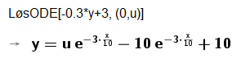
Lager så den siste likningen som kan løses for $u$ :


